Kukarskės globos namai
Kukarskės globos namai tai biudžetinė įstaiga, kurios savininkė yra Šakių rajono savivaldybė. Kukarskės globos namų paskirtis – užtikrinti ilgalaikę (trumpalaikę) socialinę globą pensinio amžiaus asmenims su didelių ir vidutinių specialiųjų poreikių lygiu bei suaugusiems darbingo amžiaus asmenims su fizine negalia, kuriems nustatytas 50 proc. ir mažesnis darbingumo lygis.
Kukarskės globos namų tikslai:
- teikti ilgalaikę (trumpalaikę) socialinę globą, užtikrinančią globos namų gyventojo įvairiapusiškus poreikius ir jo geriausią interesą;
- tenkinti psichologines, socialines, kultūrines ir dvasines kiekvieno globos namų gyventojo reikmes, jiems užtikrinant pasirinkimo teisę, įgyvendinant jų asmeninius poreikius ir sudarant galimybę, palaikyti ryšius su šeima, artimaisiais, visuomene;
- atsižvelgiant į globos namų gyventojų savarankiškumo lygį, poreikius ir interesus užtikrinti jų saviraišką, motyvavimą, skatinti ir padėti integruotis į bendruomenę.

Kukarskės globos namai įsikūrę – Nemuno g . 136, LT-71413, Kukarskės k., Kidulių sen., Šakių r.
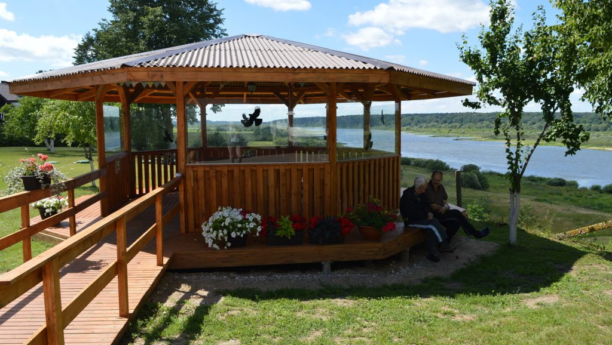
Kontaktai – tel. +370 (345) 62 300, el. p. kukarskesnamai@gmail.com

